REQUERIMENTO Nº 283/09
De Providências

“Quanto à colocação da sinalização de proibido virar à esquerda, quando vem da Rua Peregrino de Oliveira Lino e entra na Rua XV de Novembro, sentido centro da cidade”.

Considerando-se que, este vereador foi procurado por munícipes e comerciantes, solicitando a colocação da sinalização de “proibido virar à esquerda”, quando vem da Rua Peregrino de Oliveira Lino e entra na Rua XV de Novembro, sentido centro da cidade.

Considerando-se que, esta ocorrendo muitos acidentes neste cruzamento, sendo que existe uma rotatória à direita para voltar ao centro da cidade. (fotos anexas)

REQUEIRO à Mesa, na forma regimental, depois de ouvido o Plenário, oficiar ao Senhor Prefeito Municipal, solicitando-lhe providências junto ao setor competente, no sentido de efetuar à colocação da sinalização de proibido virar à esquerda, quando vem da Rua Peregrino de Oliveira Lino e entra na Rua XV de Novembro, sentido centro da cidade

Plenário “Dr. Tancredo Neves”, em 03 de fevereiro de 2009.

José Luis Fornasari
“Joi Fornasari”
-Vereador-

REQUERIMENTO Nº /09
De Providências

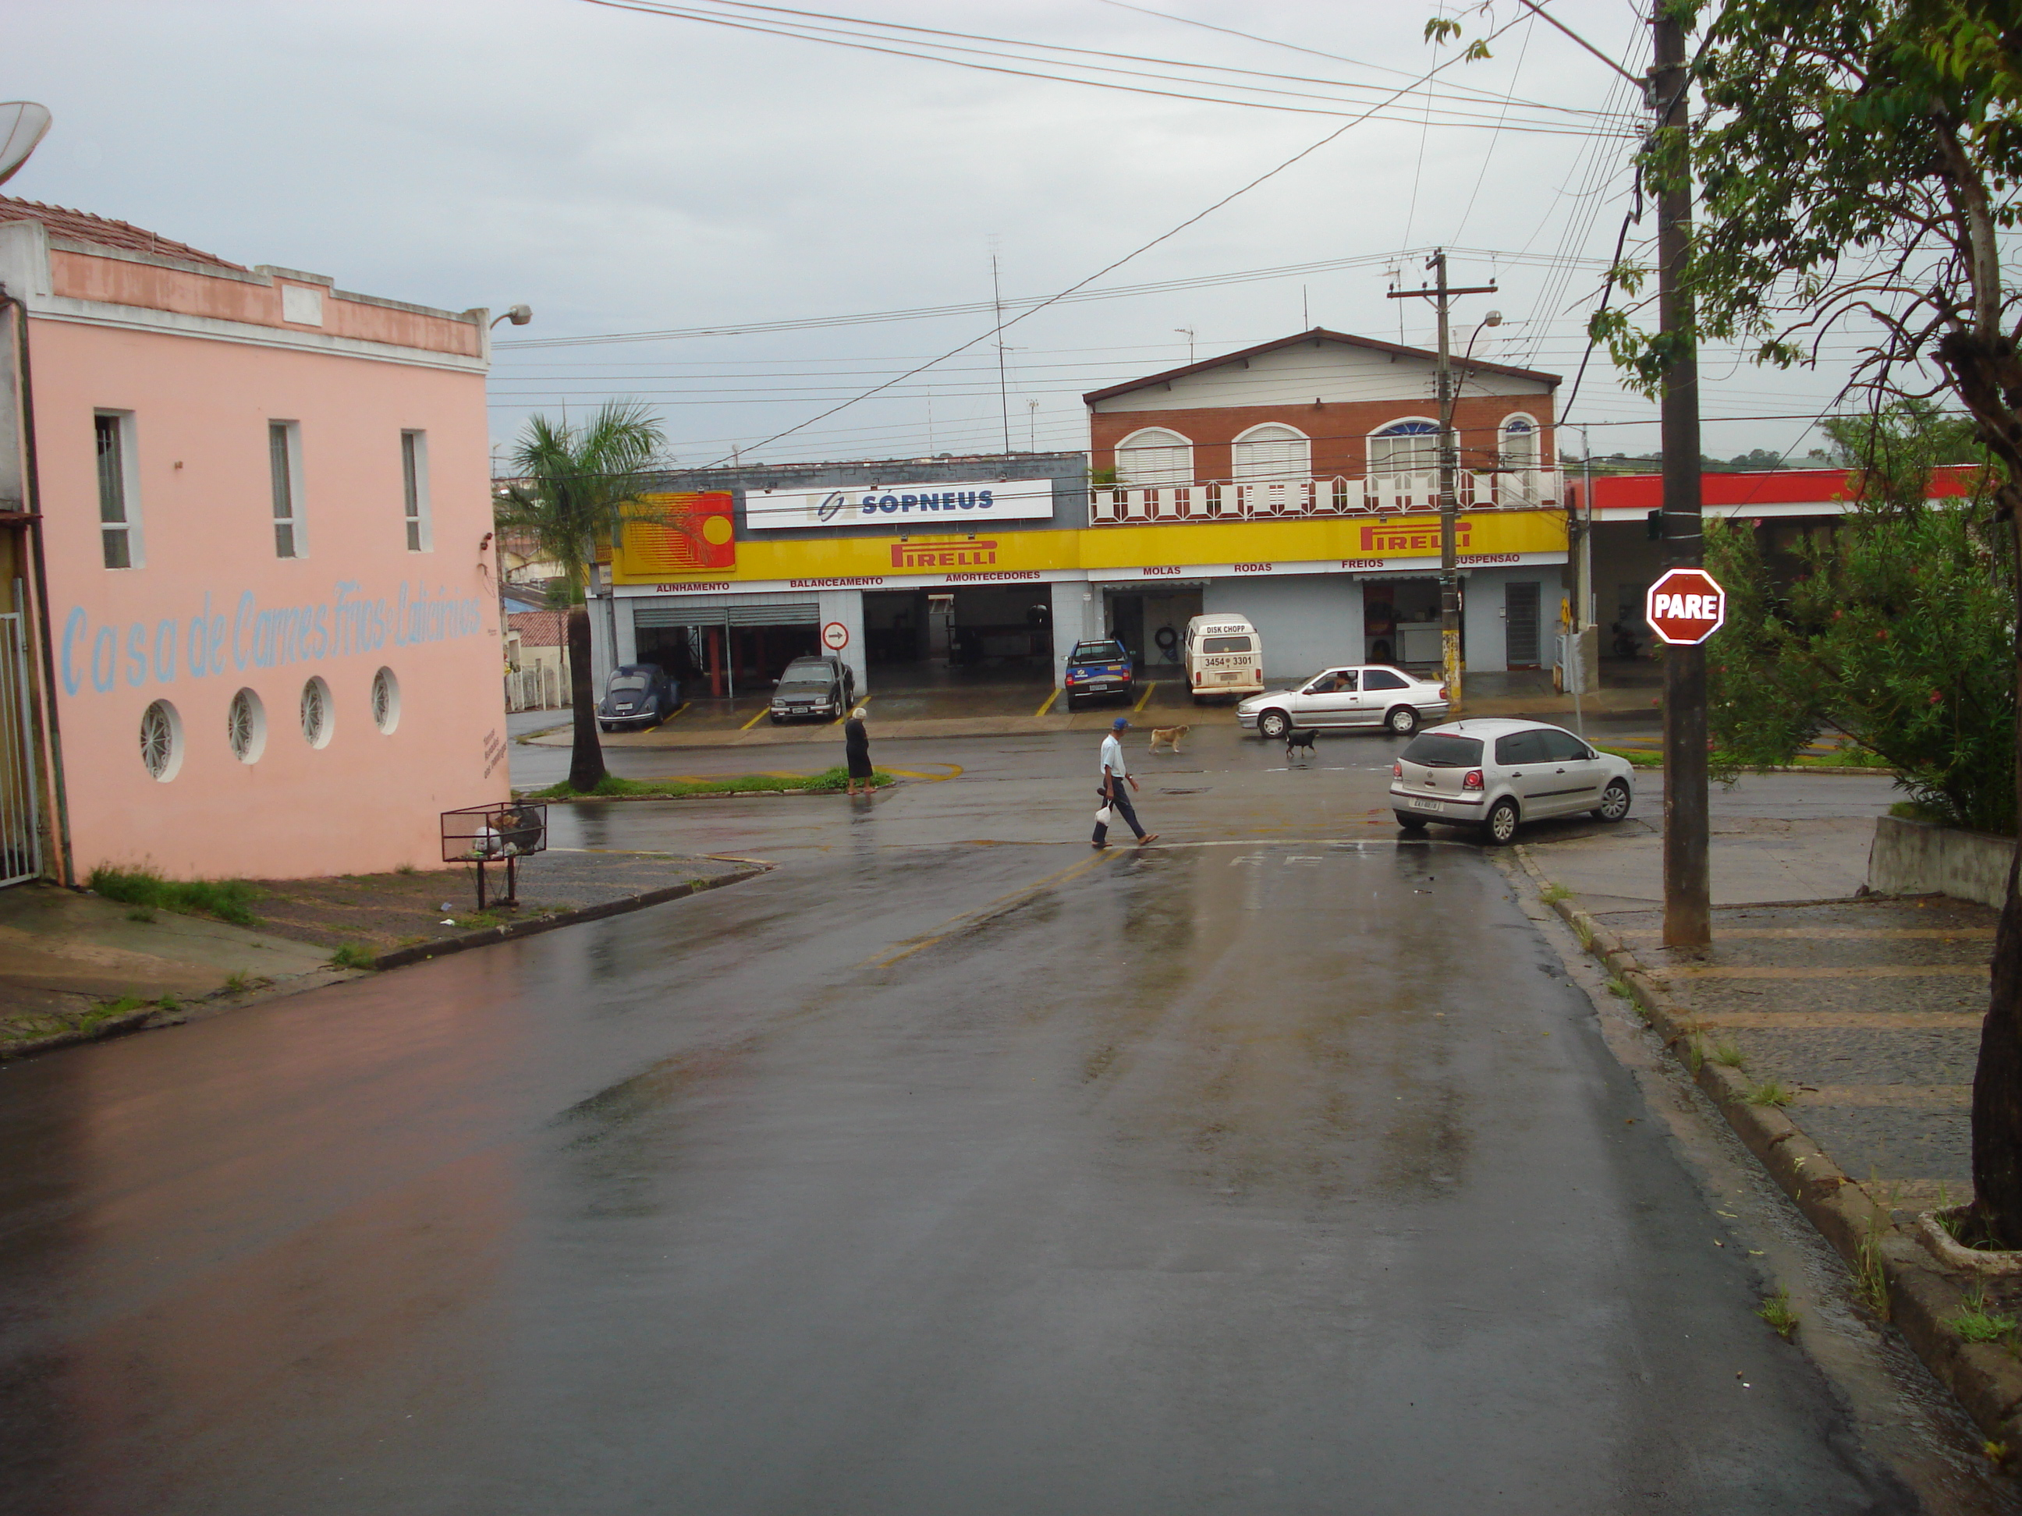 | 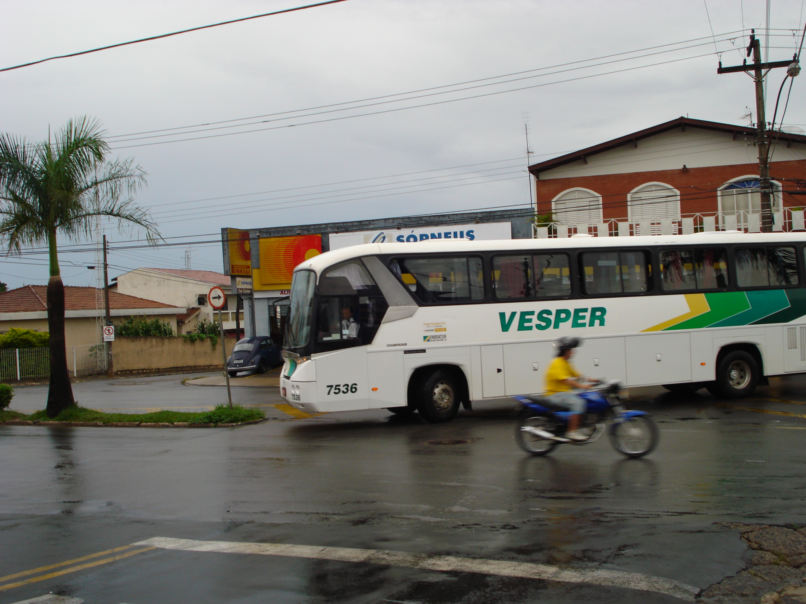
“Quanto à colocação da sinalização de proibido virar à esquerda, quando vem da Rua Peregrino de Oliveira Lino e entra na Rua XV de Novembro, sentido centro da cidade”.
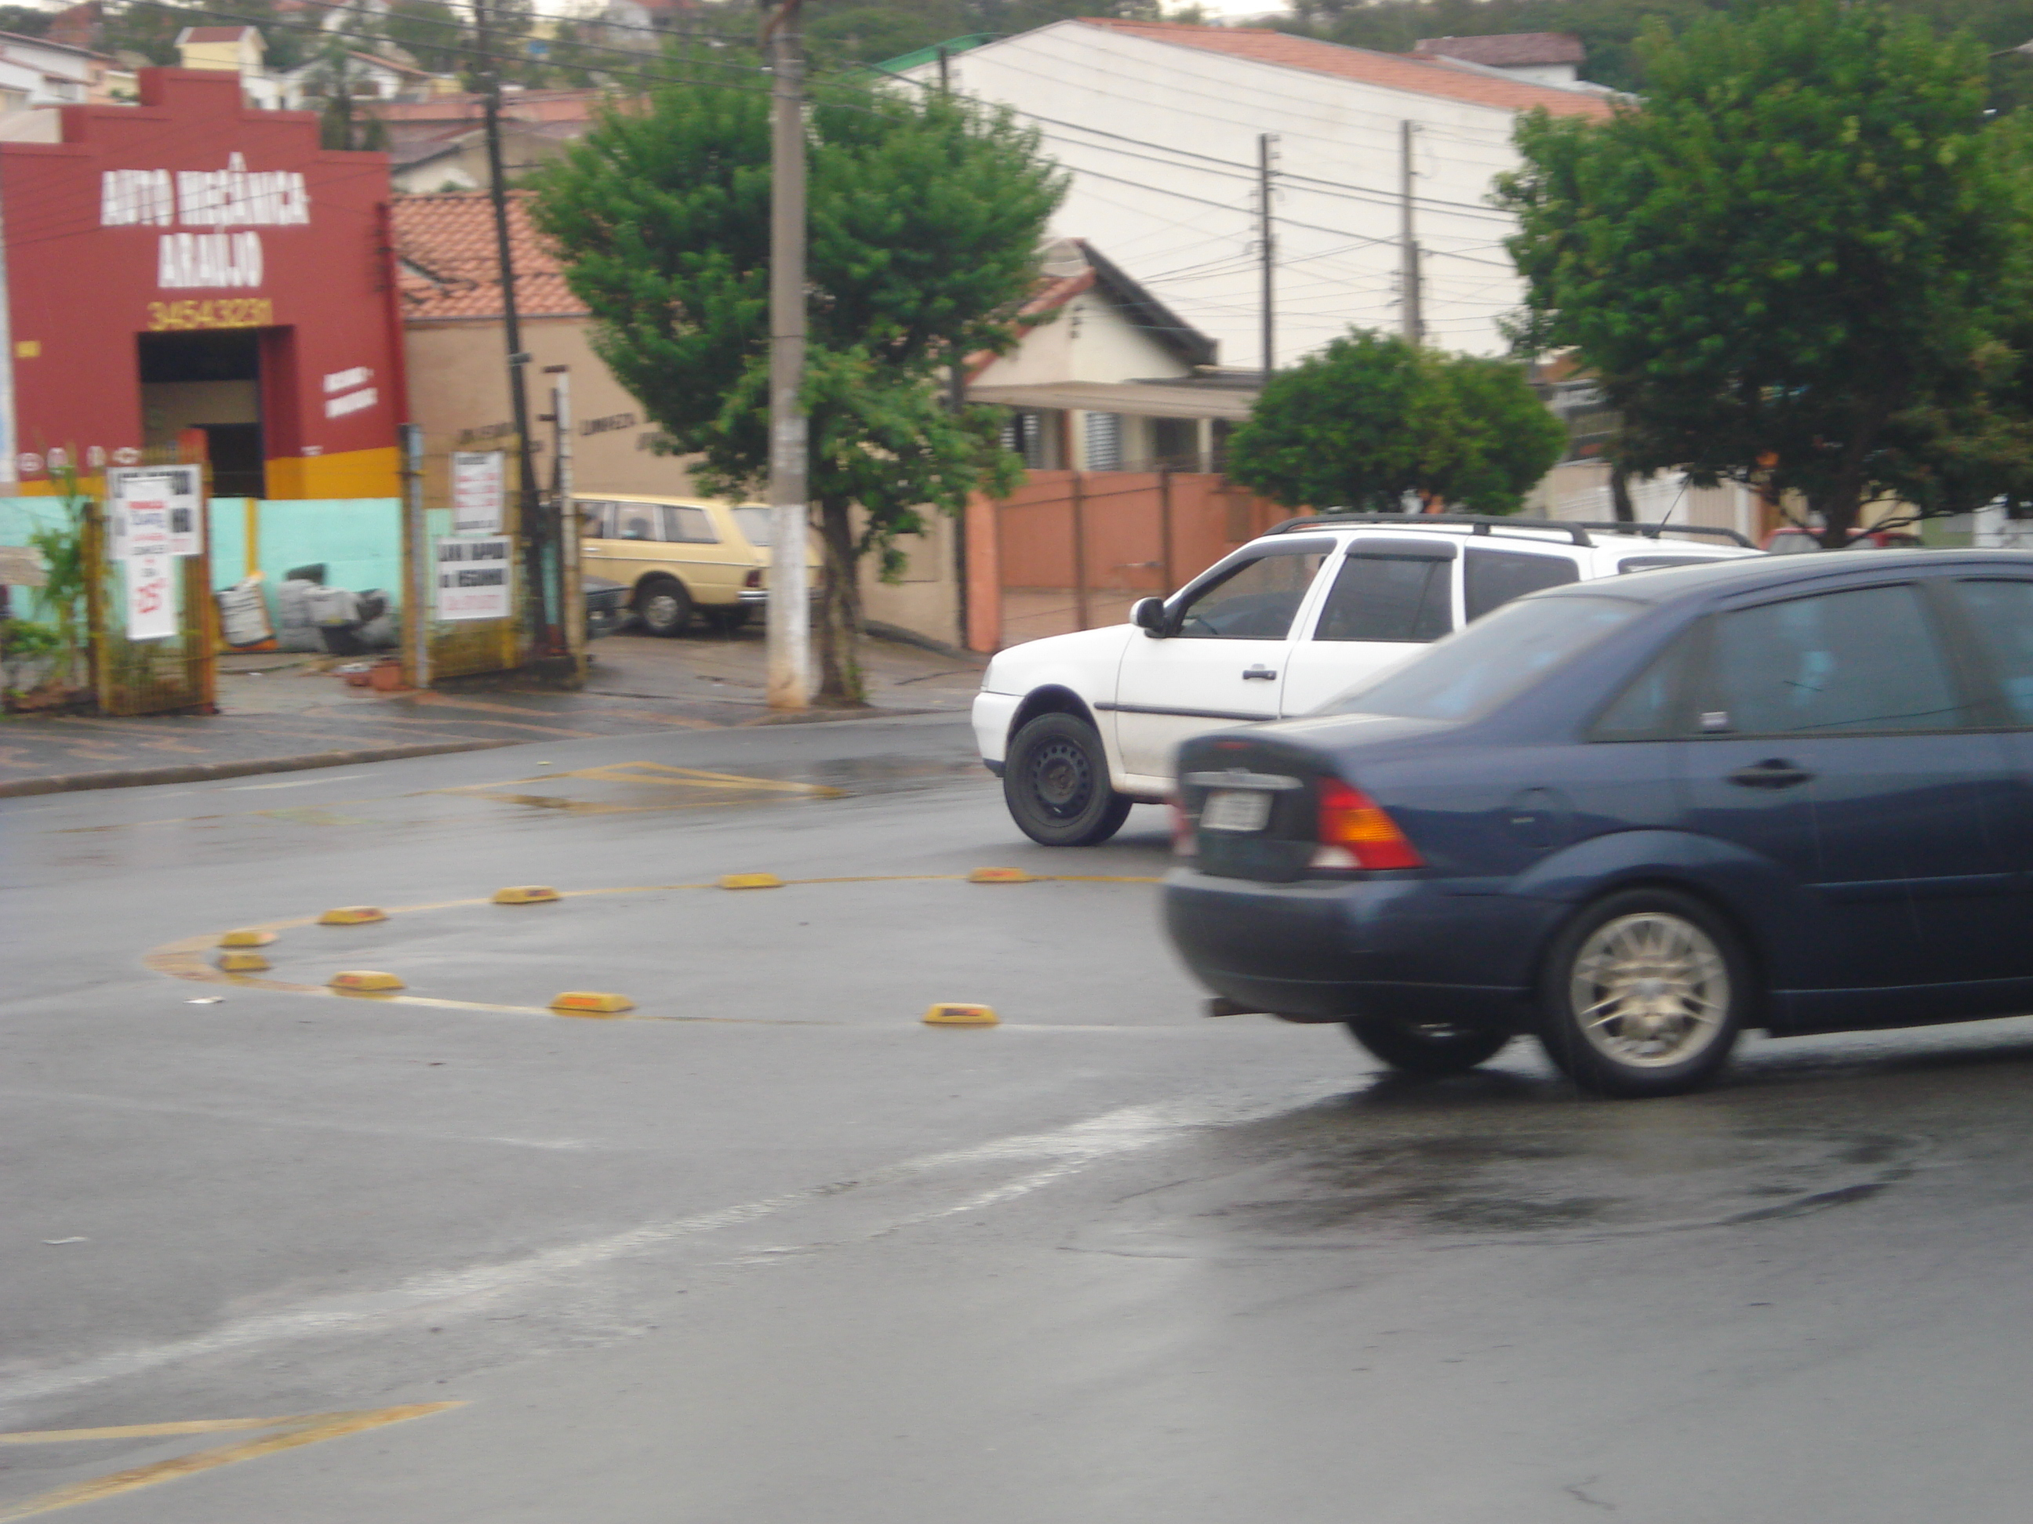 | 